　　附件3：

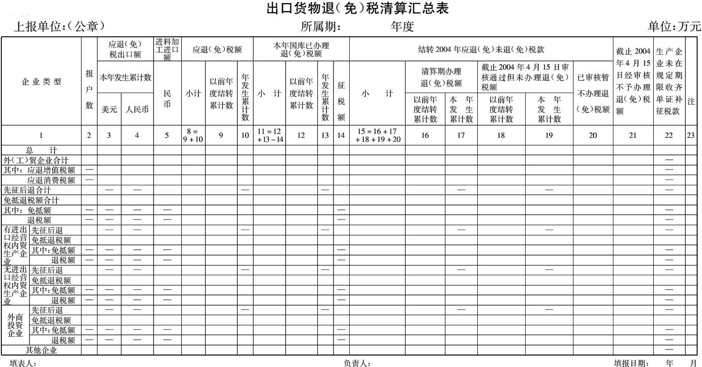

　　注：1.第9、10栏的“应退（免）税额”指税务机关审核通过的应退免税额。

　　        2.其他企业包括外轮供应、外航供应、远洋运输供应公司；出境口岸免税店；外商投资企业采购国产设备；使（领）馆购买国产物品；对外承包工程；对外修理修配；境外投资等。其中：中标机电产品、外商投资企业采购国产设备、使（领）馆购买国产物品，不填3～7栏。其他栏次数据取自“附表”的“合计”行的对应数据。

　　        3.2003年办理了“先征后退”退税业务的企业，在统计企业户数时可重复。但在“申报户数”“总计”行，不包括“先征后退”企业户数。

　　       4.第14栏“补征税额”是指退运货物，涉嫌骗税货物等而补缴的税款。

　　       5.第20栏“已审核暂不办理退（免）税额”填列因暂无出口收汇核销单的应退（免）税额。

　　       6.第21栏“生产企业未在期限收齐单证补征税款”指在3月31日前对生产企业清算年度内出口但在规定期限内未收齐单证补征税款。

　　       7.若企业既有正常出口办理退（免）税，又有因特殊政策办理退（免）税的，其中因特殊政策办理的退（免）税额仅在其他企业栏统计，不得重复统计。在“申报户数”栏应分别统计，并在“其他企业”的“备注栏”注明此类企业户数。但在“申报户数”“总计”栏不得重复统计出。